Technical Notes

Inheritance
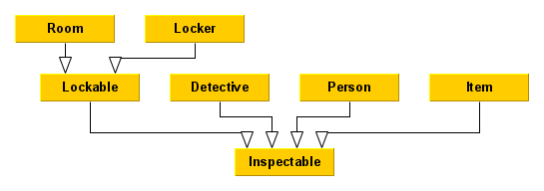
In onze game hebben we er voor gekozen om inheritance te gebruiken. Onze base class is Inspectable, omdat we willen dat de speler alles kan inspecteren. De Inspectable class bevat alleen de naam en de beschrijving van het object.
De Room en, Locker class zijn allebei Lockables omdat we willen dat beide op slot kunnen.

Room
De class Room bevat een ArrayList met uitgangen en, een ArrayList met Inspectables. Ook kan de room een Person bevatten.
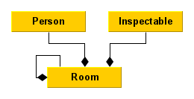

Locker
De class Locker lijkt op die van Room maar, je kan niet in deze Locker komen en hij bevat alleen items. Als de Locker geopend word voegt hij het item dat zich in de Locker bevond aan de kamer toe waarin de Locker zich bevind.

Localization
De game is speelbaar in meerdere talen, dit is mogelijk door de Localization class. De Class bevat een hashmap, met daarin nog een hashmap om alle talen op te slaan. De taal kan je op elk moment in de game veranderen. De Localization class heeft een statische methode die je overal aan kan roepen: getString. Deze methode haalt de correcte vertaling uit de hashmap op.

Game
De Game class bevat alle game regels. De speler kan dingen intypen en zodra de speler op enter klikt wordt er een callback gedaan die de ingetypte string omzet naar een commando. Doormiddel van de commando wordt de juiste methode aangeroepen.

Framework
We hebben er voor gekozen om zelf een framework te maken voor de game. Dit hebben we gedaan als extra uitdaging. We gebruiken hiervoor de libraries LWJGL, OpenGL, STB, JOML en GLFW. De framework staat los van de game en kan dus ook voor andere applicaties gebruikt worden. Het framework is simpel te gebruiken. Je kan scenes aanmaken en die kan je vervolgens door de Core class van de framework laten updaten en renderen. Het renderen wordt op een efficiënt manier gedaan want er wordt gecheckt of er meerdere van dezelfde voorwerpen worden gerendert en groepeert deze. We hebben hier een techniek genaamd instanced rendering gebruikt.

Detective
De Detective class is bij ons de player class. De Detective class bevat een ArrayList met items: de inventaris. Voor het oppakken en droppen van items hebben we 2 methoden aangemaakt in de game Class: pickup en drop. Na het aanroepen van de pickup methode word er geprobeert het item toe te voegen aan de inventaris van de Detective, als dit faalt betekend dat dat de inventaris of vol zit, of het item niet opgepakt kan worden. Bij drop word er gecontroleerd of het item zich wel in de inventory van de Detective bevind.

Scenario’s
De afloop van de game word willekeurig bepaald wanneer je de game opstart. Elk scenario heeft unieke aanwijzingen voor wie de moordenaar is. Als je het spel dus opnieuw speelt kan de afloop anders zijn.

Game ending
Als de verdachte is gearresteerd, eindigt de game en word de eindscene geladen. Dit is een grafisch overzicht van wie de moordenaar was en wie je hebt gearresteerd. Je kan vervolgens op enter drukken om opnieuw te spelen.

Vragen
Je kan de verdachten in de game vragen stellen. Dit doe je met het vraag commando. Er zijn twee vaste vragen die je aan elke persoon kan stellen. De antwoorden hierop worden opgeslagen in de Person class. Je stelt de vraag door het nummer van de vraag mee te geven, en vervolgens word dit nummer omgezet in de index om het juiste antwoord uit de lijst op te halen.

Back
Je kan in de game met het commando terug, naar je vorige locatie gaan. Hierbij maken we gebruik van de Deque want de Stack class was deprecated. Zodra je terug wilt naar de vorige kamer gebruikt hij de methode pop om de bovenste Room uit de Deque op te halen en te verwijderen, vervolgens word goRoom weer aangeroepen om terug te gaan naar de Room die was opgeslagen in de Deque. Deze kamer word niet nog eens opgeslagen in de Deque.

